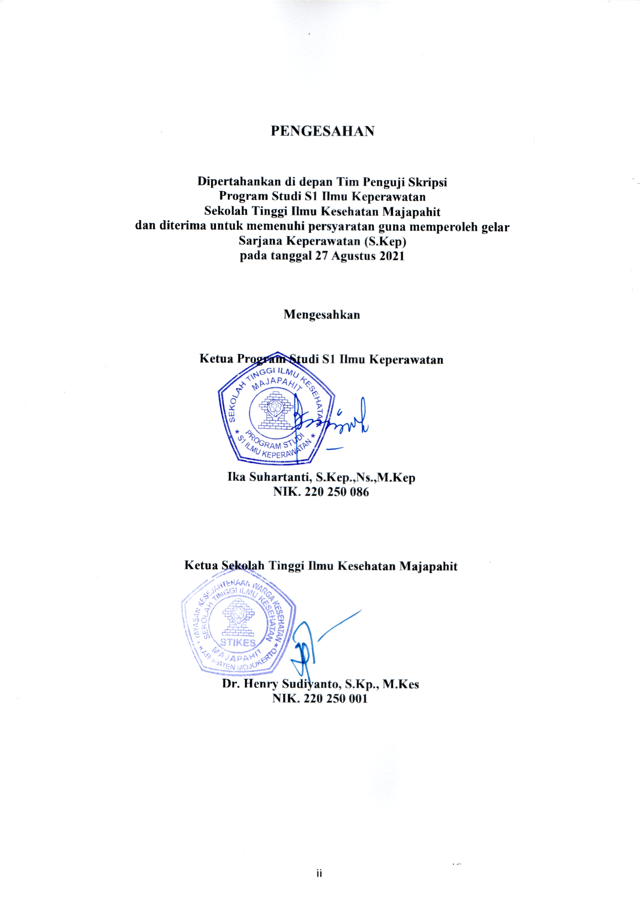
PENGESAHAN

Dipertahankan di depan Tim Penguji Skripsi

Program Studi S1 Ilmu Keperawatan

Sekolah Tinggi Ilmu Kesehatan Majapahit

dan diterima untuk memenuhi persyaratan guna memperoleh gelar

Sarjana Keperawatan (S.Kep)

pada tanggal 27 Agustus 2021

Mengesahkan

Ketua Program Studi S1 Ilmu Keperawatan

Ika Suhartanti, S.Kep.,Ns.,M.Kep
NIK. 220 250 086

Ketua Sekolah Tinggi Ilmu Kesehatan Majapahit

Dr. He nry Sudiyanto, S.Kp., M.Kes
NIK. 220 250 001

